МОДУЛЬ | НАИМЕНОВАНИЕ | РАЗМЕР, мм
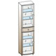 | шкаф многоцелевой  ШК-321 | 2172x540x396
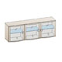 | антресоль  АН-304 | 540х1620х396
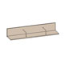 | полка  ПЛ-307 | 270х1620х250
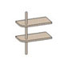 | полка  ПЛ-502 | 782x500x250
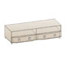 | тумба  ТБ-306 | 420х1620х571
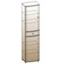 | шкаф многоцелевой  ШК-320 | 2172x540x396
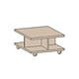 | столик журнальный  СТ-301 | 354x700x700

